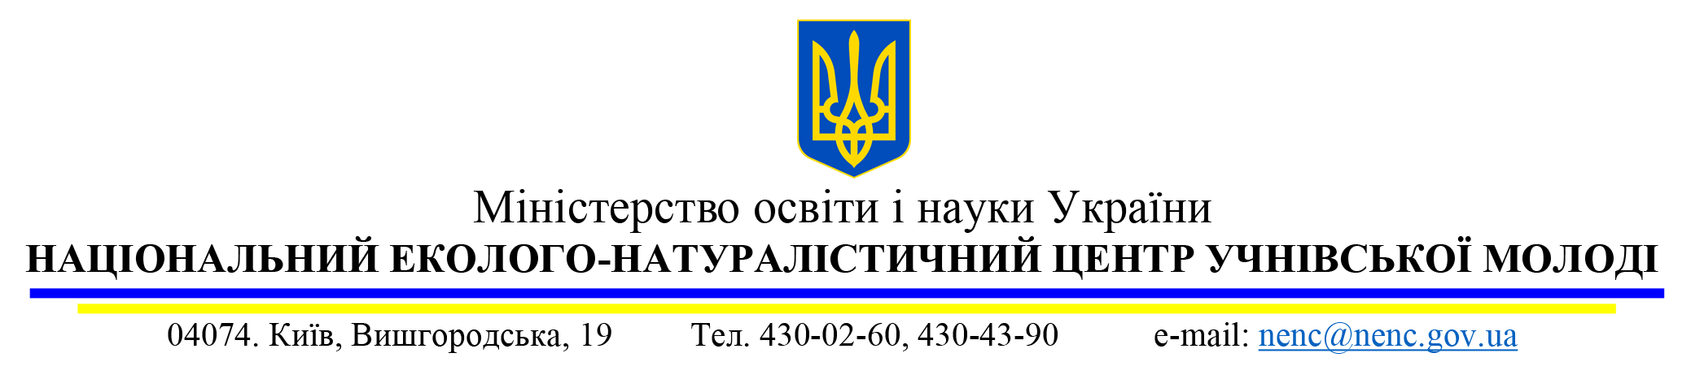

«10» серпня 2026 р № 239

Директорам закладів позашкільної освіти

Про курси підвищення кваліфікації
педагогічних працівників закладів
позашкільної освіти

На виконання Плану семінарів-практикумів для педагогічних працівників закладів позашкільної освіти на 2026 рік, затвердженого наказом Міністерства освіти і науки України від 19.11.2025 № 1523 та в межах діючої ліцензії (ліцензія: серія АЕ № 270777) Національний еколого-натуралістичний центр учнівської молоді МОН України 05 по 23 жовтня 2026 року проведе курси підвищення кваліфікації педагогічних працівників закладів позашкільної освіти (категорія: заступники директорів закладів позашкільної освіти), для інших категорій педагогічних працівників – за індивідуальними програмами.
НЕНЦ, як суб’єкт підвищення кваліфікації, успішно пройшов авторизацію на Національній платформі професійного розвитку педагогічних та науково-педагогічних працівників - «Вектор».
Курси проводяться в змішаному форматі.
Протягом вересня необхідно написати курсову роботу за обраною темою.
Після їх закінчення педагоги отримують свідоцтво встановленого зразка.
Дистанційний формат передбачає керовану самостійну роботу в системі дистанційного навчання Moodle після реєстрації в системі за наданими на електронну пошту логіном та паролем. Цей етап навчання відбувається без відриву від роботи.
Також передбачено проведення лекцій, семінарських занять в режимі реального часу.
Навчально-тематичний план розрахований на 120 годин і складається із семи модулів, які є типовими для навчальних планів, а саме: освітологічний і нормативно-правовий; менеджмент та лідерство; соціально-психологічний; науково-методичний; виховний процес в закладі позашкільної освіти; цифровізація позашкільної освіти; діагностично-аналітичний.
Відповідно до оновленої ст.51 Закону України «Про повну загальну середню освіту» до НТП курсів підвищення кваліфікації включені спецкурси, які є обов’язковими для педагогів:
- створення безпечного та інклюзивного освітнього середовища, особливості (специфіка) інклюзивного навчання, забезпечення додаткової підтримки в освітньому процесі дітей з особливими освітніми потребами;
- використання інформаційно-комунікативних та цифрових технологій в освітньому процесі, включаючи електронне навчання, інформаційну та кібернетичну безпеку;
- психолого-педагогічна підтримка дітей, батьків та педагогів в умовах надзвичайної ситуації.
Для участі у курсах підвищення кваліфікації просимо до 01 жовтня 2026 року пройти реєстрацію за посиланням: https://forms.gle/BcaxqdJvB1sf1oqD7
Навчально-тематичний план, навчальні модулі, тематика курсових робіт розміщені на сайті: https://nenc.gov.ua/ у розділі «Підвищення кваліфікації».
З 5 жовтня 2026 р. після реєстрації учасників дистанційний блок буде відкритий для опрацювання.
З питань організації роботи дистанційного блоку звертатися до Ольги ФЕДОРОВОЇ, методиста НЕНЦ (електронна адреса: fedorova@nenc.gov.ua).
Оплата за навчання у курсах - 700 грн.
Контактна інформація: (044)430-04-91, (067) 799-87-46 (заступник директора Вікторія КЛІМЕНКО) на сайті: http://nenc.gov.ua/contacts.html



Директор Володимир ВЕРБИЦЬКИЙ

